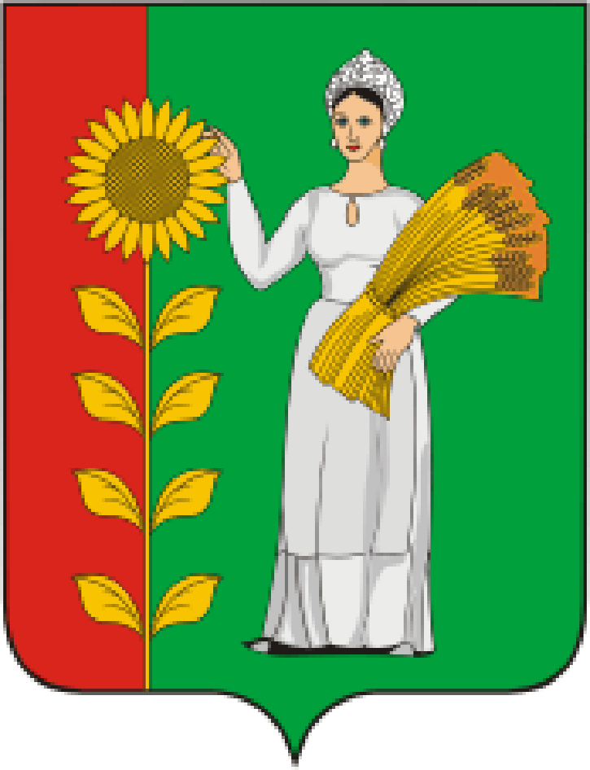
ПРЕДСЕДАТЕЛЬ
СОВЕТА ДЕПУТАТОВ
ДОБРИНСКОГО МУНИЦИПАЛЬНОГО РАЙОНА

Липецкой области

РАСПОРЯЖЕНИЕ

19.03.2021г. п.Добринка № 7-р

О созыве очередной седьмой сессии Совета депутатов

Добринского муниципального района

седьмого созыва

Созвать очередную седьмую сессию Совета депутатов Добринского муниципального района седьмого созыва 30 марта 2021 года в 10.00 часов в Большом зале администрации района с повесткой дня:
1.Об отчете главы Добринского муниципального района о результатах деятельности администрации района по итогам 2020 года.
2.О внесении изменений в районный бюджет на 2021 год и на плановый период 2022 и 2023 годов.
3.О Положении «Об оплате труда работников районных муниципальных учреждений».
4.О Положении об Общественной палате Добринского муниципального района Липецкой области.
5. О структуре администрации Добринского муниципального района Липецкой области.
6.О назначении публичных слушаний по проекту отчета «Об исполнении районного бюджета за 2020 год».
7.О протесте Липецкой транспортной прокуратуры на решение Совета депутатов Добринского муниципального района Липецкой области от 10.02.2017 №134 «О Положении «О порядке определения размера арендной платы, о порядке, условиях и сроках её внесения за использование земельных участков, находящихся в муниципальной собственности Добринского муниципального района, и об установлении ставок арендной платы за использование земельных участков, находящихся в муниципальной собственности Добринского муниципального района, и земельных участков, расположенных на территории Добринского муниципального района, государственная собственность на которые не разграничена».
8.Разное.

Пригласить на сессию главу Добринского муниципального района, депутатов областного Совета депутатов от района, заместителей главы администрации района, начальников комитетов, отделов администрации района, руководителей правоохранительных органов, председателя Контрольно-счетной комиссии, председателя Молодёжного парламента, председателя Общественной палаты, председателей Советов депутатов и глав сельских поселений района, руководителей организаций и сельхозпредприятий, представителей средств массовой информации.

Председатель Совета депутатов

Добринского муниципального района М.Б.Денисов

